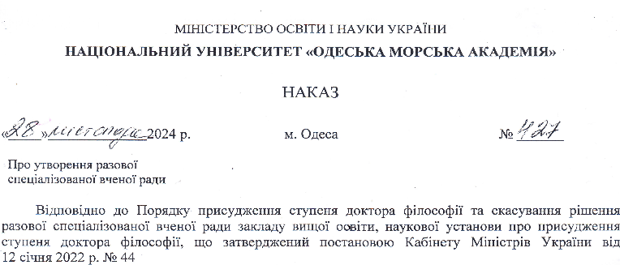
НАКАЗУЮ:
1. Утворити разову спеціалізовану вчену раду Національного університету «Одеська морська академія» з правом прийняття до розгляду та проведення разового захисту дисертації «Оптимізація процесу інертизації вантажних танків суден-газовозів» здобувача ступеня доктора філософії Матєйка Олексія Владіславовича (спеціальність 271 – морський та внутрішній водний транспорт, галузь знань 27 – транспорт) у наступному складі:
голова – Будашко Віталій Віталійович, д-р техн. наук, професор, Національний університет «Одеська морська академія»;
рецензенти:
Заблоцький Юрій Вікторович – к-т техн. наук, доцент, Національний університет «Одеська морська академія»;
Колегаєв Михайло Олександрович – к-т техн. наук, професор, Національний університет «Одеська морська академія»;
опоненти:
Білоусов Євген Вікторович – д-р техн. наук, професор, Одеський національний морський університет;
Тимощук Олена Миколаївна – д-р техн. наук, професор, Державний університет інфраструктури та технологій, м. Київ.
2. Голові разової спеціалізованої вченої ради Будашкові В.В. надати відповідальній особі за супровід діяльності разових спеціалізованих вчених рад інформацію для завантаження до інформаційної системи Національного агентства із забезпечення якості вищої освіти.
3. Особі, відповідальній за організаційний супровід роботи разових спеціалізованих вчених рад (Нікольському В.В.), внести інформацію про склад разової спеціалізованої вченої ради до інформаційної системи Національного агентства із забезпечення якості вищої освіти.

Підстава: рішення вченої ради Національного університету «Одеська морська академія» про склад разової спеціалізованої вченої ради (витяг з протоколу № 3 від 28.11.2024 р.).

